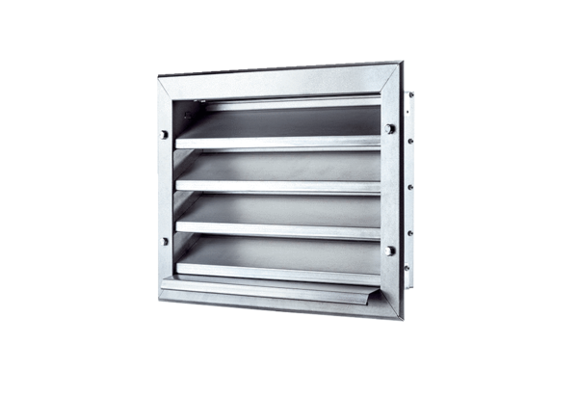Grille extérieure LZP 25Unité de conditionnement : 1 pièceGamme: D
Numéro de référence : 0151.0256Fabricant : MAICO

